МИНОБРНАУКИ РОССИИ
Санкт-Петербургский государственный
электротехнический университет
«ЛЭТИ» им. В.И. Ульянова (Ленина)
Кафедра МО ЭВМ

отчет
по лабораторной работе №1
по дисциплине «Технологии хранения данных»
Тема: RabbitMQ

Студент гр. 3342 |  | Русанов А.И.
Преподаватель |  | Борисенко К.А.

Санкт-Петербург
2026

Цель работы
Создать docker-compose проект для демонстрации работы rabbitmq.

Описание решения
Приложение симулирует поток «гонок» и демонстрирует работу распределённой системы: продьюсер генерирует события гонок и публикует их в RabbitMQ, два консьюмера читают и обрабатывают эти события в реальном времени.
Архитектура
- Producer (FastAPI): файл router.py — фоновый бесконечный цикл генерирует события для трёх гонок и публикует их в direct exchange race_events с routing key-ами f1, nascar, lemans.
- RabbitMQ: брокер с Management UI (контейнер rabbitmq в docker-compose.yml) — заменяет Kafka + Zookeeper, обеспечивает очереди, обменники и веб-интерфейс для мониторинга.
- Consumers:
  - consumer1.py — подписывается на очередь(и), привязанные к exchange, и выводит live-сообщения с метками/эмодзи.
  - consumer2.py — подписывается на те же очереди и отслеживает лидеров по каждой гонке, периодически выводя сводку.
Мониторинг
RabbitMQ Management UI (http://localhost:15672) используется для просмотра обменников, очередей и сообщений.
Поток данных
- Producer формирует JSON-сообщение:
{
"race": "F1",
"driver": "Hamilton",
"position": 1,
"lap": 50,
"timestamp": "..."
}
- Producer публикует сообщение в exchange race_events с соответствующим routing_key (например, f1).
- Для обработки у каждого консьюмера существует durable очередь (например, race_events_consumer1, race_events_consumer2), привязанная к exchange по routing keys f1, nascar, lemans.
- При поступлении сообщения RabbitMQ доставляет его в привязанные очереди; консьюмеры получают сообщение, подтверждают его (ACK) и выполняют обработку (логирование, подсчёт лидеров и т.п.).

Скриншоты
1. Запуск и состояние контейнеров
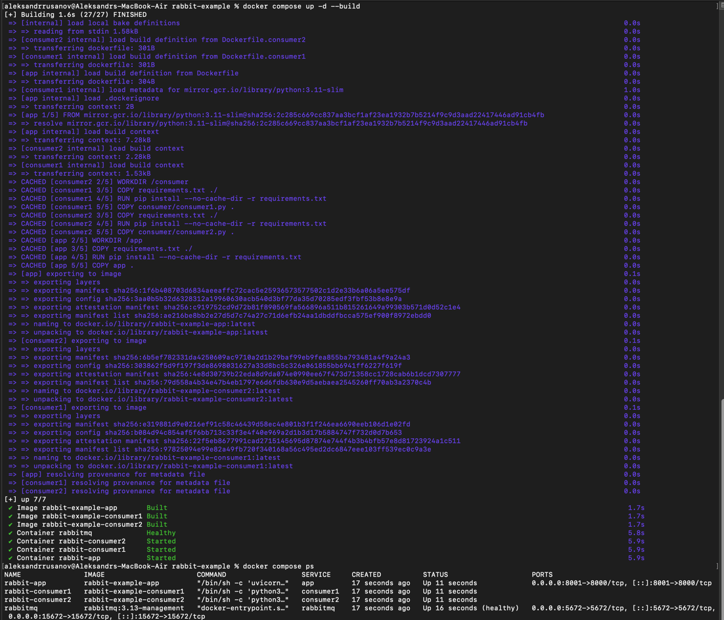
Результат docker compose up -d --build и вывод
docker compose ps

2. Просмотр логов consumer1
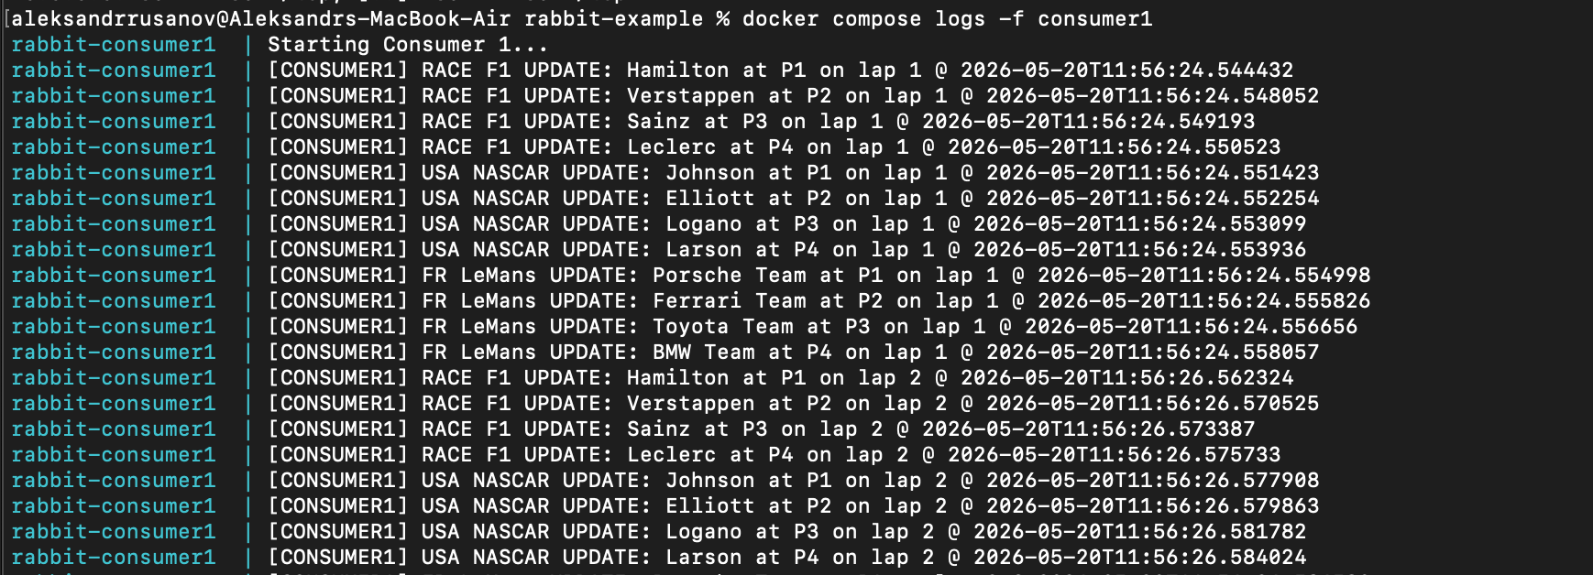
Поток логов consumer1 (docker compose logs -f consumer1)

3. Просмотр логов consumer2

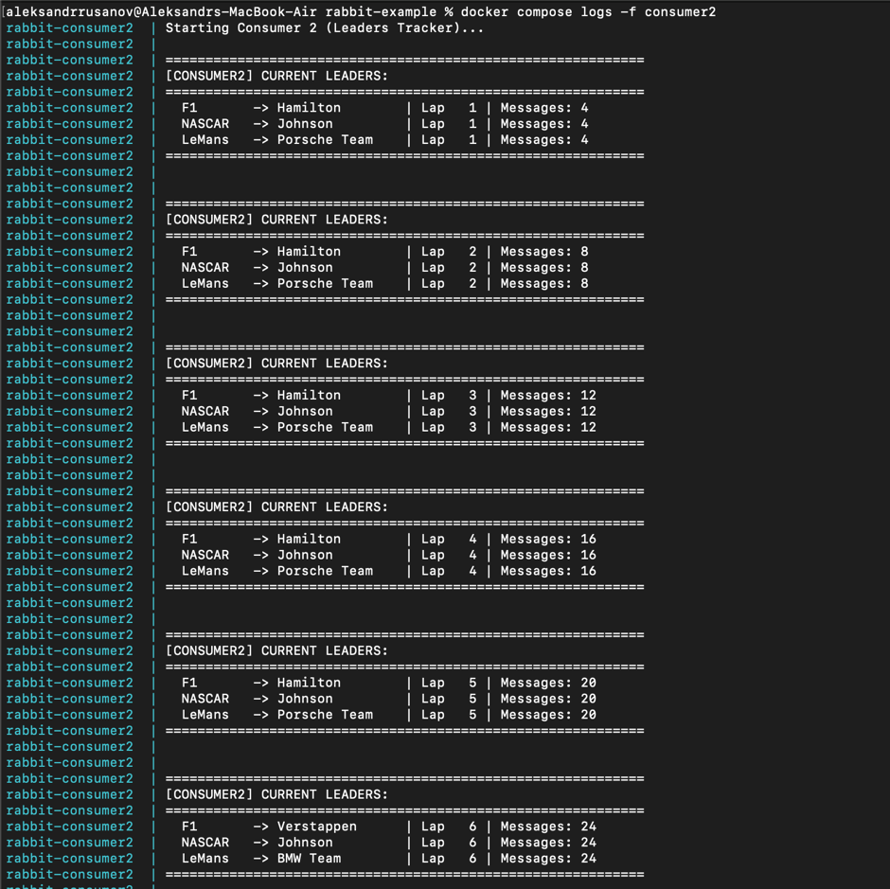
Поток логов consumer2 (docker compose logs -f consumer2)

4. RabbitMQ Management UI
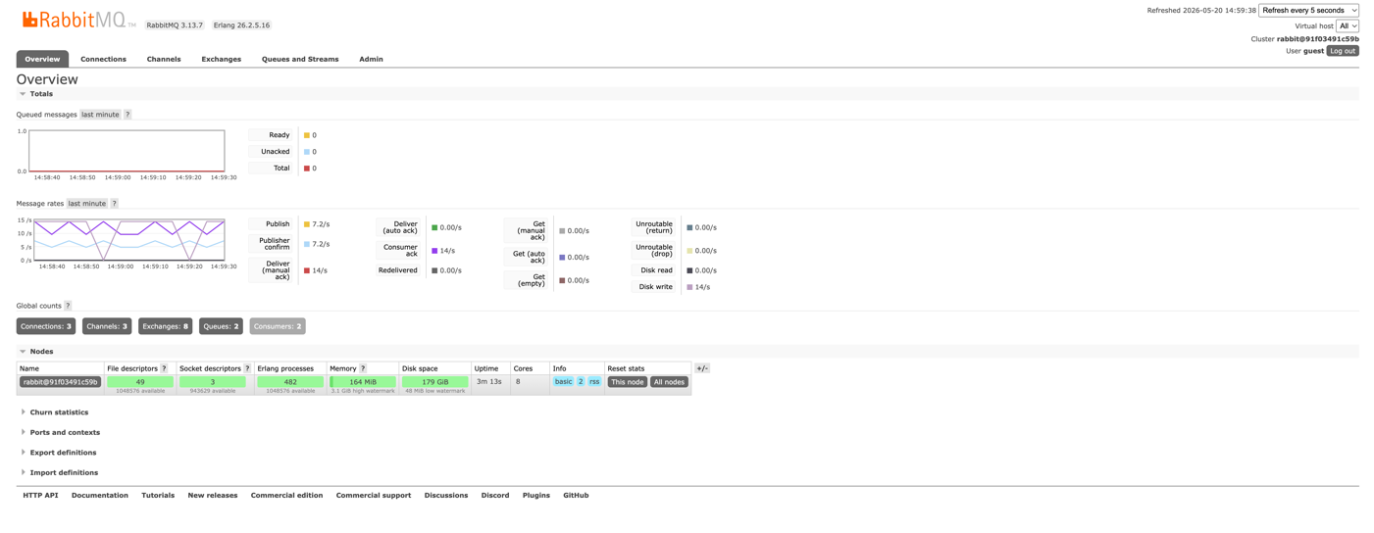
RabbitMQ Management UI — overview

5. RabbitMQ: очередь race_events_consumer1

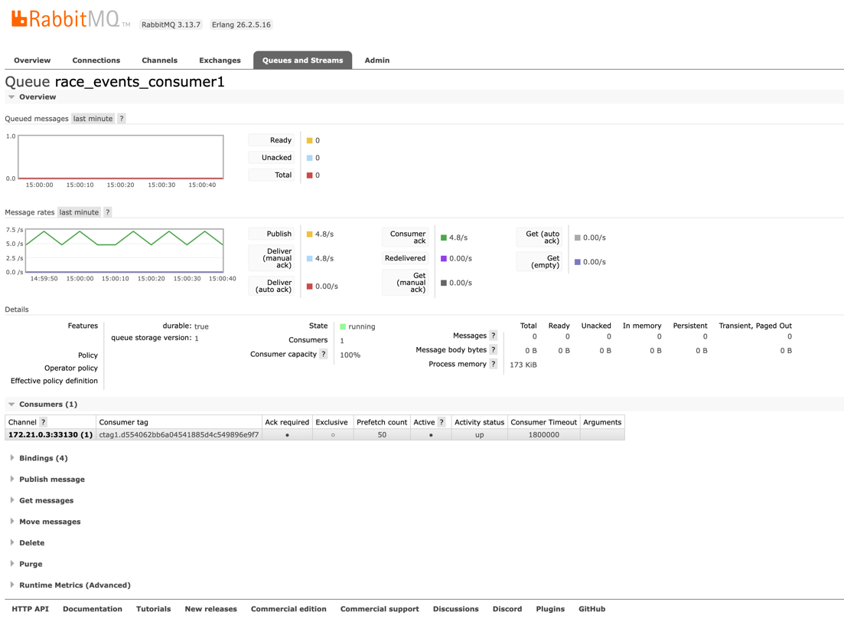

6. RabbitMQ: очередь race_events_consumer2

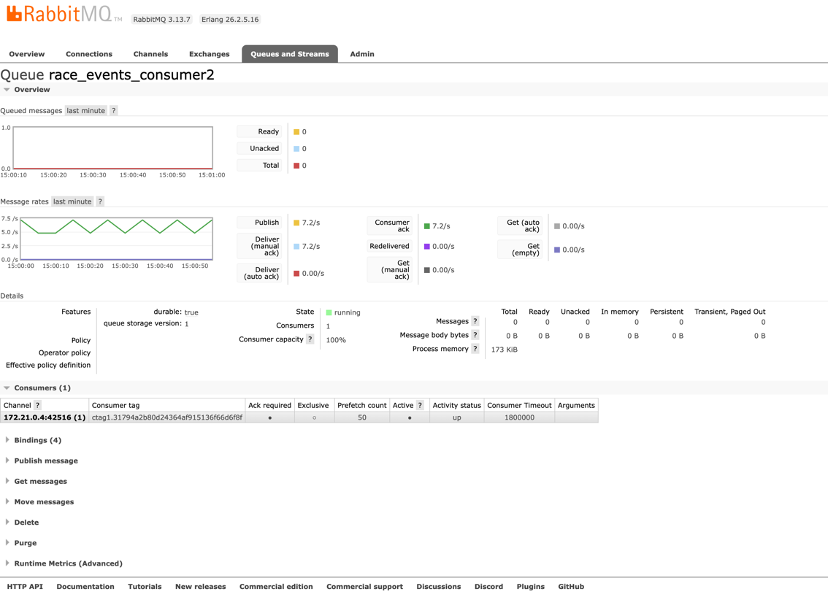

Выводы
В ходе работы был создан и успешно запущен docker-compose проект для демонстрации работы RabbitMQ. Реализован producer на FastAPI, который генерирует и отправляет события о гоночных заездах в direct exchange race_events с routing key-ами f1, nascar, lemans, а также два consumer-а, обрабатывающих эти сообщения в реальном времени. Корректность работы системы подтверждается тем, что сообщения доставляются в RabbitMQ, читаются consumer-ами и отображаются в интерфейсе RabbitMQ Management (http://localhost:15672), что позволяет визуально контролировать состояние exchange'ов, очередей и поток данных.

